Mengenal SIMPEL, Sistem Perizinan Elektronik Karanganyar yang Cepat, Mudah, dan Transparan
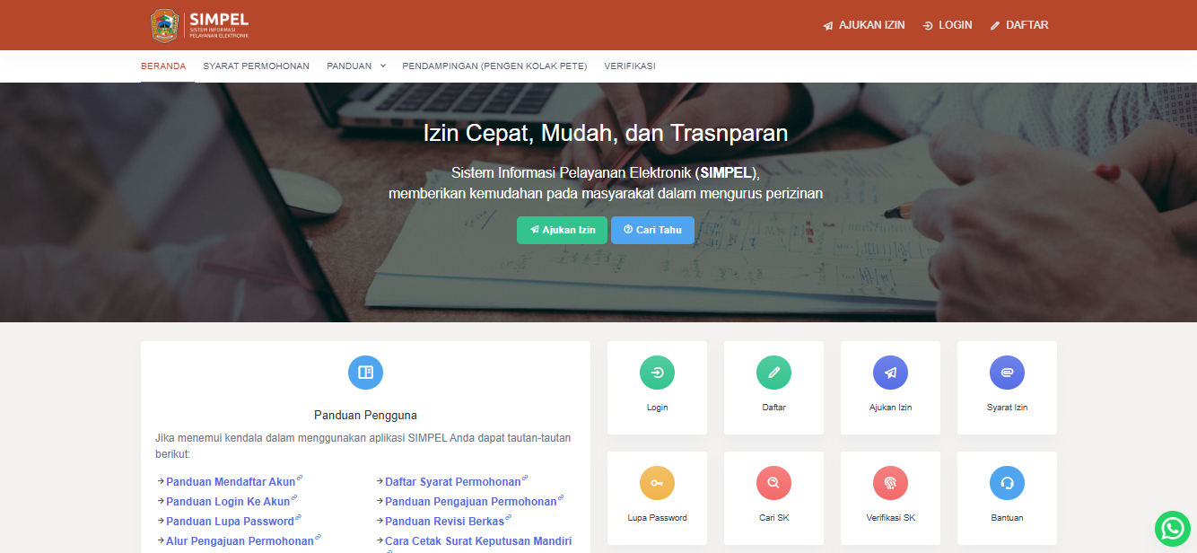
Di era digital ini, pelayanan publik dituntut untuk semakin efisien dan mudah diakses oleh masyarakat. Menjawab tantangan tersebut, Pemerintah Kabupaten Karanganyar melalui Dinas Penanaman Modal dan Pelayanan Terpadu Satu Pintu (DPMPTSP) telah menghadirkan sebuah inovasi unggulan: Sistem Informasi Pelayanan Elektronik (SIMPEL).
SIMPEL, yang dapat diakses melalui laman resmi https://simpel.karanganyarkab.go.id/, merupakan platform digital yang didesain khusus untuk memberikan kemudahan kepada masyarakat dalam mengurus berbagai perizinan. Dengan mengusung moto "Izin Cepat, Mudah, dan Transparan", SIMPEL menjadi solusi untuk memangkas birokrasi dan waktu tunggu pengurusan izin.
Kemudahan dalam Genggaman
Sistem ini memastikan bahwa seluruh proses perizinan dapat dilakukan secara elektronik, menghilangkan kebutuhan untuk datang berulang kali ke kantor dinas. Beberapa fitur utama yang ditawarkan oleh SIMPEL meliputi:
- Pengajuan Izin Online (Ajukan Izin): Pemohon dapat memulai proses pengajuan izin kapan saja dan dari mana saja, hanya dengan mengakses situs web dan melengkapi formulir serta dokumen yang diperlukan.
- Transparansi Persyaratan: Semua Syarat Permohonan perizinan tersedia secara jelas di laman, memastikan masyarakat tahu persis apa yang harus disiapkan, sehingga meminimalkan risiko berkas dikembalikan.
- Panduan Pengguna yang Lengkap: Untuk membantu pengguna yang baru, SIMPEL menyediakan serangkaian Panduan Pengguna yang sangat detail, mulai dari cara mendaftar akun, login, lupa sandi, hingga alur pengajuan permohonan, cara revisi berkas, bahkan hingga cara Cetak Surat Keputusan (SK) Mandiri.
- Verifikasi dan Pelacakan Izin: Masyarakat dapat dengan mudah Cari SK atau Verifikasi SK yang telah terbit. Fitur ini menjamin akuntabilitas dan transparansi proses perizinan.
- Layanan Bantuan: Tersedia menu Bantuan yang siap memandu pengguna jika menemui kendala teknis atau masalah dalam proses pengajuan.
Komitmen Karanganyar untuk Pelayanan Prima
Kehadiran SIMPEL menunjukkan komitmen kuat DPMPTSP Kabupaten Karanganyar dalam memberikan pelayanan prima dan modern. Dengan digitalisasi ini, diharapkan tidak hanya proses perizinan yang semakin cepat dan mudah, tetapi juga tercipta sebuah sistem yang akuntabel dan minim praktik pungutan liar, sesuai dengan prinsip transparansi yang dijanjikan.
Bagi masyarakat Karanganyar yang ingin mendirikan usaha, melakukan pembangunan, atau mengurus jenis izin lainnya, SIMPEL adalah pintu gerbang menuju pelayanan perizinan yang efisien dan terpercaya. Akses SIMPEL hari ini dan rasakan sendiri kemudahannya!

